МБДОУ № 186 «Веснушка»
группа № 6 «Б» «Звездочка»
воспитатель Мальцева Г.С.

«Требования к организации физического воспитания в старшей группе»

Гармоническое развитие ребенка предусматривает разностороннее физическое воспитание. Оно осуществляется совместными усилиями воспитательно-образовательных учреждений, семьи, общественных организаций. Физическое воспитание направлено на улучшение здоровья, на развитие физических качеств, на подготовку молодежи к жизни.

В старшей группе проводится 3 физкультурных занятия в неделю продолжительностью 30 минут, на прогулке, в зале и в бассейне.

К концу шестого года дети умеют:
Ходить и бегать легко, ритмично, сохраняя правильную осанку, направление и темп;
Лазать по гимнастической стенке (высота 2,5 м.) с изменением темпа;
Прыгать на мягкое покрытие (высота 20 см.); в обозначенное место с высоты 30 см.; в длину с места (не менее 80 см.); с разбега (не менее 100 см.); в высоту с разбега (не менее 40 см.); через короткую и длинную скакалку;
Метать предметы правой и левой рукой на расстояние 5-9 м., в
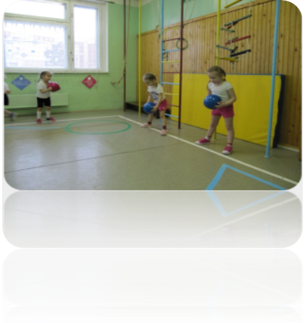
вертикальную и горизонтальную цель с расстояния 3-4 м., сочетать замах с броском, бросать мяч вверх, о землю и ловить его одной рукой, отбивать мяч на месте не менее 10 раз, в ходьбе (расстояние 6 м.);
Перестраиваться в колонну по трое; четверо; равняться, размыкаться в колонне, шеренге; выполнять повороты направо, налево, кругом
Ходить на лыжах скользящим шагом на расстояние около 2 км., ухаживать за лыжами;
Кататься на самокате;
Вести мяч (владеть школой мяча);
Выполнять упражнения на статическое и динамическое равновесие;
Участвовать в упражнениях с элементами спортивных игр: городки, бадминтон, футбол, хоккей;
Плавать (произвольно).
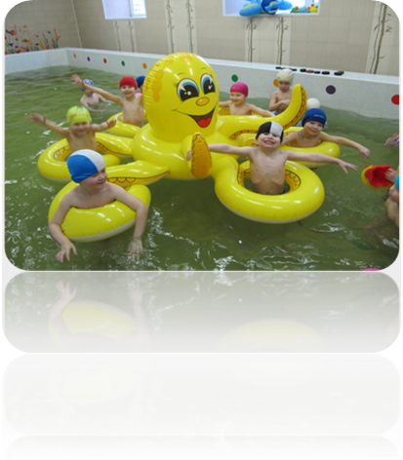

На шестом году жизни ребенок успешно овладевает основными видами движений, которые становятся более осознанными.

Это позволяет повысить требования к их выполнению, больше внимания уделяется развитию физических и морально-волевых качеств (быстрота, ловкость, выносливость, выдержка, настойчивость, организованность, дисциплинированность), дружеских взаимоотношений (умение приходить на помощь товарищу, сопереживать его успехам и неудачам; быть заботливыми и внимательными друг к другу).

